文档编码 | JQ-REC-PM-033
密级 | 1级
文档版本 | 1.1
拟制人
日期 | 2010年9月1日

项目编号和项目名称

设计说明书

[其他如副标题/子模块]



郑重声明：北京久其软件股份有限公司版权所有。本文档中任何部分未经北京久其软件股份有限公司书面授权，不得将材料泄露给第三方，不得以任何手段、任何形式进行复制与传播。

变更履历
版本 | 日期 | 变更位置 | 变更理由/变更内容 | 变更人 | 备注
1.0 |  |  | 创建

目 录
1 概述 3
2 总体设计 3
3 模块1设计（模块唯一编号） 3
3.1 子模块1设计（模块唯一编号） 3
3.1.1 模块概述 3
3.1.2 类图 3
3.1.3 调用关系/时序图 4
3.1.4 类及接口设计 5
3.2 子模块2设计（模块唯一编号） 6
3.2.1 模块概述 6
3.2.2 类图 6
3.2.3 调用关系/时序图 6
3.2.4 类及接口设计 6

【重要提示】
本文档的目录结构应与需求规格说明书一一对应。

概述
描述该功能的主要设计目标和设计思路，对设计部分的内容做一个简要的说明。

总体设计
总体设计针对所有不能归入任何一个模块的功能进行设计，可以分节进行描述：
- 对于较为复杂的模块，可以使用模块架构图来说明模块的整体框架结构，以方便阅读者直观地理解模块的体系架构
- 从总体上描述所有功能模块应遵循的规则。例如模块划分的原则等。
- 代码的目录结构
- 性能方面的设计：例如数据缓冲的设计等
- 安全性方面的设计
- 扩展性方面的设计
- 稳定性方面的设计

模块1设计（模块唯一编号）

子模块1设计（模块唯一编号）

模块概述
对模块1的设计进行概要描述，主要有设计思路、主要原理、设计目标等。

类图
描述所有类之间的关联、继承、依赖等关系。可以使用UML类图的规则来绘制（推荐使用VisualPraradigm或Rational Rose工具进行绘制）。类图中出现的现有系统中已经实现的类，可以不用体现类中具体的属性和方法，对于本模块设计的类必须体现类中public类型的所有方法及属性（属性的get和set方法可以省略）。如果类比较多，可以分多个类图进行绘制。类图以图片的形式插入本文档，同时保留与本文档同名的类图文件作为附件，以便修改。
例：
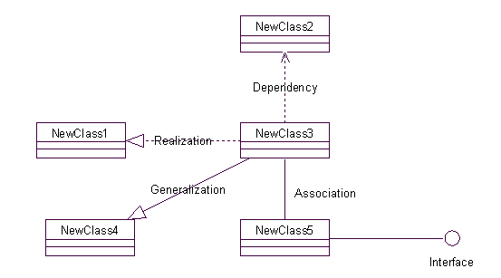

调用关系/时序图
注：调用关系/时序的技术原则为实用原则，即对于不言而喻的调用关系/时序图可以不必描述，例如简单的增、删、改操作，这里只需描述调用关系较为复杂的时序。

时序图1
描述一个完整的业务功能操作的处理流程，通过类之间的调用关系流程来体现程序的执行顺序。可以使用UML时序图的规则来绘制（推荐使用VisualPramdigm或Rational Rose工具进行绘制）。时序图中对现有系统中已经实现的类的调用，可以不用体现类中被调用方法的具体参数，对于本模块设计的类的调用，则必须体现类中所有方法的调用参数及类型。时序图以图片的形式插入本文档，同时保留与本文档同名的时序图文件作为附件，以便修改。
注：需要先描述此时序图发生的场景以便于理解，例如“点击生成按钮触发此时序图”。
例：
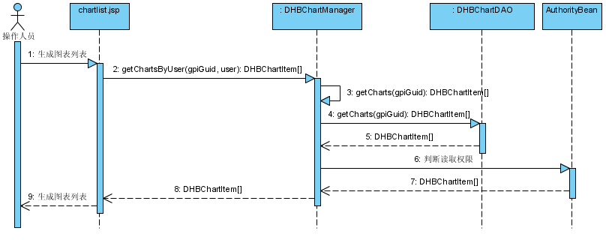

时序图2
同时序1

类及接口设计

基础类1
基础类的设计，可以使用UML类图来描述，或者使用类定义的伪代码来描述，描述时要注意把类属性的含义、类型、约束、方法、参数等描述清楚，如果涉及到持久化（存储），需要描述其存储方式（文件、数据库、注册表等等）、数据表、文件、位置等等。
如果涉及到较为复杂的数据库读写，需要将该SQL写出来，SQL中的关键字以蓝色标识，参数以紫色标识。例如：
select * from eai_reportgroup
where rgp_pguid=rgpGuid
order by rgp_order

基础类2

接口1

接口2

子模块2设计（模块唯一编号）

模块概述

类图

调用关系/时序图

时序图1

时序图2

类及接口设计

基础类1

基础类2

接口1

接口2

